

Firma E-agro s.r.o. patří mezi největší prodejce nádrží Kingspan v ČR. Nabízíme kompletní sortiment nádrží na naftu, AdBlue, olej, vodu, kapalná hnojiva. Dodáváme také ostatní vstupy pro agro sektor – pesticidy, hnojiva, Big Bagy, pytle, plachty, pracovní pomůcky atd.

Mobilní nádrže na naftu TruckMaster a na AdBlue BlueTruckMaster
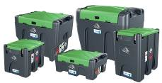
Převozní nádrže na naftu a AdBlue - v nabídce jsou objemy 200, 200 (krychle), 300, 430, a 900 litrů. Výbava: čerpadlo 12 V nebo 230 V, pistole profi, hadice 4 m, odvzdušňovací ventil, plnící otvor, průtokoměr, víko, zámek, vlnolam atd.

Typ nádrže | Objem (l) | Délka (m) | Šířka (m) | Výška (m)
BTM 200 | 200 | 1,18 | 0,86 | 0,5
BTM 200 krychle | 200 | 0,6 | 0,6 | 0,62
BTM 300 | 300 | 0,6 | 0,8 | 0,89
BTM 430 | 430 | 1,18 | 0,86 | 0,91
BTM 900 | 900 | 1,41 | 1,05 | 1,21

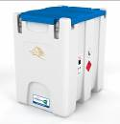
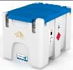
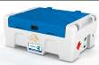

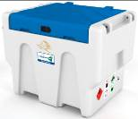
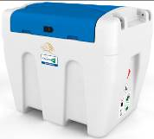

Jsme schopni pokrýt poptávku a požadavky na dodání jednotlivých nádrží na skladování a výdej nafty, nádrží na AdBlue, nádrží na DAM, nádrží na olej, nádrží na vodu a ostatní produkty z našeho centrálního skladu po celé České republice. Certifikace, servis, odborné poradenství, náhradní díly, čištění.

